Lancering van Denis Doeland GPT
Denis Doeland, een gerenommeerde expert in digitale strategie en transformatie, kondigt met gepaste trots de lancering aan van de 'Denis Doeland GPT', een state-of-the-art AI-assistent. Deze innovatieve tool, ge&iuml;nspireerd door Doeland's baanbrekende concept 'Digitaal Vermogen', is ontwikkeld met een geavanceerde custom GPT-functie van OpenAI.

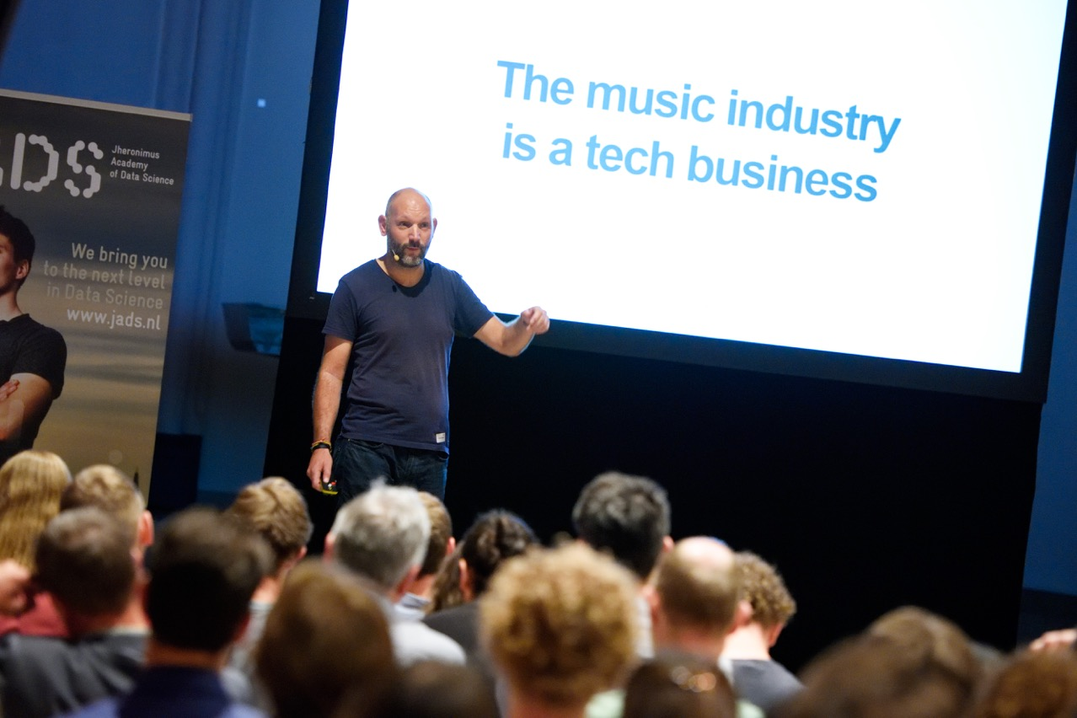

De
Denis Doeland GPT
, een product van uitgebreide expertise en kennis, is samengesteld uit meer dan 1500 publicaties en drie kernwerken van Doeland. Het is speciaal ontworpen om individuen en organisaties te ondersteunen in hun digitale groei, met name binnen de entertainmentindustrie.
Doeland licht met humor de naamkeuze toe: "Het is als een vader genaamd Tony die zijn zoon ook Tony noemt. Deze GPT draagt mijn naam als een eerbetoon aan de kennis die ik heb bijgedragen."
Deze tool is een meester in het analyseren van diverse informatiebronnen, identificeren van cruciale digitale strategieën en
transformatiethema's
, en het optimaliseren van marketingefficiëntie en bedrijfswaarde. "Het is een brug tussen theorie en praktijk in digitale strategie," zegt Doeland. "Het maakt mijn filosofieën toegankelijk voor iedereen, kosteloos, in lijn met mijn streven naar 'het reduceren van complexiteit' en 'het realiseren van nieuwe eenvoud'."
De GPT biedt niet alleen specifieke voorbeelden en casestudies, maar past deze kennis ook toe in nieuwe scenario's van digitale marketing en bedrijfstransformaties. De integratie van het '
Business Acceleration Framework
' biedt gebruikers ongeëvenaarde strategische inzichten.
Doeland benadrukt het belang van dergelijke tools in de
entertainmentindustrie
, met verwijzing naar het '
Content Impact Model
' van zijn collega Michiel Schoonhoven bij NXTLI, een onderdeel van het Framework. "Een custom-GPT wordt onmisbaar voor organisaties die impact willen maken met content," voegt hij toe.
De Denis Doeland GPT is ook zeer relevant voor de sport- en mediabranche. Vragen aan deze GPT zullen inzichten in deze sectoren onthullen.

Over: DDMCA | Denis Doeland
DDMCA (Denis Doeland Management Consultancy en Advies) is een adviesbureau op het gebied van digitale strategie voor merken en organisaties in entertainment-, sport- en media-industrie. <br />
<br />
Om aan de slag te kunnen met de digitale verandering is het van belang om te beseffen dat deze verandering uit drie fundamentele kernelementen bestaat. Kracht: het kwantificeerbare deel van het eigen ecosysteem over tijd. Oftewel hoe presteert jouw organisatie binnen het digitale speelveld met de concurrentie. Macht: de kunde van de organisatie om de doelen en doelstellingen die binnen het digitale speelveld gelden te realiseren. Potentie: het in resultaat (en financieel) uitdrukken van het digitale bezit van een onderneming. Bij de verandering zijn er twee uitgangspunten: het reduceren van de complexiteit en het realiseren van ‘de nieuwe eenvoud’.<br />
<br />
Denis Doeland realiseert deze uitgangspunten. Hij realiseert de groei van het digitaal vermogen van een organisatie en haar mensen.

Newsroom
Bekijk het volledige persbericht inclusief meer foto's en video's in onze Newsroom.
Bekijk het volledige persbericht
Bekijk alle voorgaande persberichten

Contact informatie
Naam: Denis Doeland
Functie: CEO/Eigenaar
E-mail: denis.doeland@ddmca.com
Telefoon: +31 6 13520250

